Nombre | Definición | Ejemplo
Ley del contraste | Principio perceptual y psicológico que establece que los elementos se perciben mejor y de forma más clara cuando existe una diferencia significativa entre ellos y su entorno, o entre sí mismos. | 
Ley de Jerarquización | Es el principio de jerarquía visual, que organiza los elementos de una página según su importancia para guiar al usuario, mejorar la usabilidad y hacer que el contenido sea más fácil de entender y atractivo. | 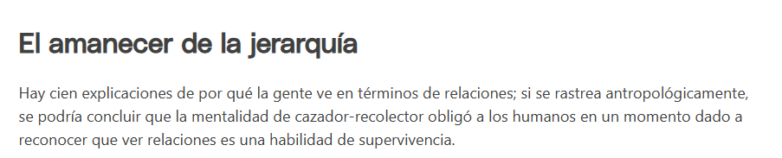
Ley de Birkhoff | Significa que se prefieren composiciones equilibradas, organizadas y con un patrón reconocible, utilizando el espacio en blanco para crear jerarquías visuales y facilitar la interpretación por parte del usuario. | 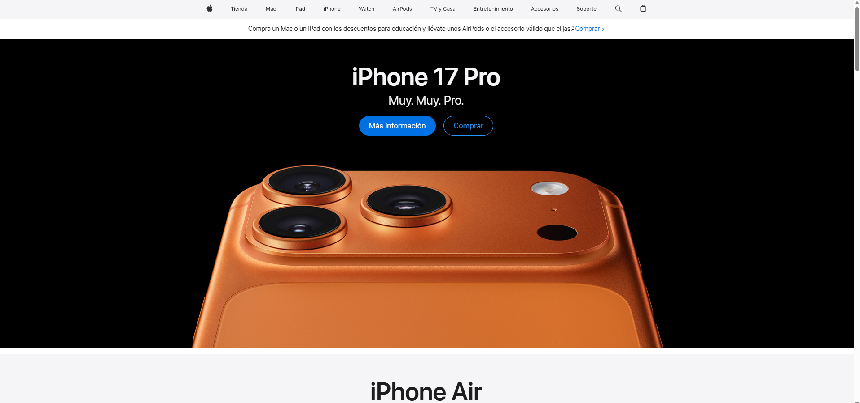
Ley de memoria
Ley del cierre | Es la tendencia del cerebro humano a percibir formas incompletas como completas, rellenando automáticamente los espacios vacíos para formar una figura coherente | 
Ley de la continuidad | Es la postulación que el ojo humano tiende a seguir una dirección o camino visual para percibir elementos conectados como un todo, incluso si hay interrupciones | 
Ley de la proximidad | Establece que los elementos cercanos entre sí se perciben como un grupo, y esta agrupación crea relaciones visuales y orden en la interfaz, mejorando la usabilidad y la comprensión. | 
Ley de la simetría | Establece que tendemos a percibir elementos simétricos como parte de un mismo grupo, transmitiendo estabilidad, orden y armonía | 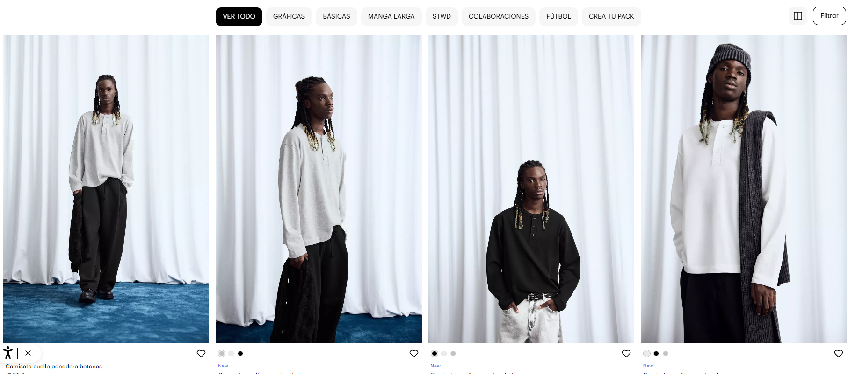
Ley de la semejanza | Establece que la mente agrupa automáticamente elementos que comparten características visuales similares
Ley del movimiento común | Se usa para guiar al usuario, crear cohesión y sentido de flujo, y hacer las interfaces más dinámicas y fáciles de entender | 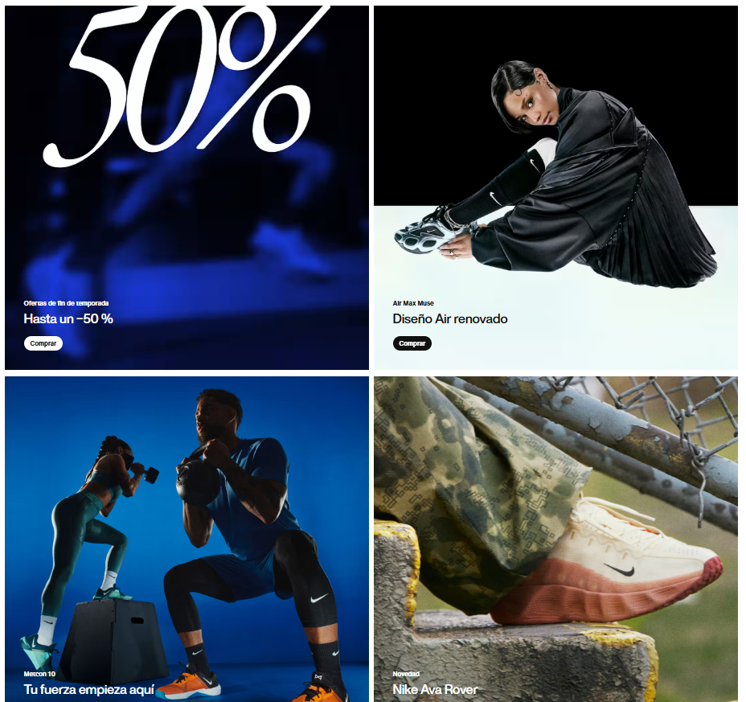
Ley de invariancia topológica | Es cuando los usuarios pueden reconocer y entender un componente visual (como un botón o un logo) incluso si se ve ligeramente diferente debido a la responsividad de la pantalla o pequeños cambios, ya que la forma principal permanece inalterada | 
Ley de enmascaramiento | Se aplica al diseño web para que la mente complete formas o figuras incompletas. | 

